Отчет по результатам
нагрузочного тестирования
Web Tours

Версия 1.0

Москва, 2021 г.

Лист согласования

Организация/Должность | Ф.И.О. | Результат согласования | Подпись | Дата
Нагрузочное тестирование,  Инженер тестировщик | Куликов В.В

История внесения изменений
Дата | Выпуск | Описание | Автор
30.03.2021 | 0.1 | Начальная версия | Подопросветов В.А.

Содержание

1 Назначение документа 5
2 Основные положения 6
2.1 Объект тестирования 6
2.2 Цели тестирования 6
2.3 Методика тестирования 6
2.4 Отступления от методики тестирования 6
2.5 Ограничения тестирования 6
3 Выводы 7
3.1 Общие выводы 7
3.2 Выводы по целям 7
4 Графики и таблицы 10
4.1 Тест поиска максимальной производительности 10
4.2 Тест подтверждения максимума 13

Назначение документа
Основная цель данного документа – предоставить обработанные и систематизированные результаты нагрузочного тестирования, описать отклонения при проведении тестирования от методики и ограничения тестирования.

Основные положения

Объект тестирования
В качестве тестируемой системы выступает «Web Tours». Система представляет собой имитацию сайта по бронированию авиабилетов. Система работает по схеме регистрация/вход в лк => поиск билета из точки вылета в точку прилета => резервирование билета => оформления и оплаты.

Цели тестирования
Инициирующие события:
Инициирующие события
Курс «Введение в Нагрузочное Тестирование».
Курс «Основы инструмента Micro Focus Load Runner».

Бизнес-цели:
- Проверка соответствия системы «WebTours» целевым требованиям производительности – указывается для первичного тестирования;
- Проверка отсутствия деградации системы «WebTours» после установки обновления «1.0».
Технические цели:
Цель
Определение максимальной и пиковой производительности системы
Подтверждение максимальной производительности

Методика тестирования
Нагрузочное тестирование проводилось в соответствии с документом «Методика нагрузочного тестирования Web Tours» разработанным «Подопросветовым Виктором Алексеевичем» и согласованным с Заказчиком (далее – Методика, методика тестирования).

Отступления от методики тестирования
-

Ограничения тестирования
1. Несоответствие конфигурации тестового и промышленного стенда.
2. Расположение генератора нагрузки на одном хосте с тестируемой системой, что может вызывать влияние на результаты тестирования.
3. В тестировании принимают участие не все операции системы. Для получения репрезентативного распределения нагрузки на систему для тестирования были выбраны и согласованны с бизнесом наиболее часто используемые и критичные, с точки зрения производительности, бизнес-процессы.

Выводы

Общие выводы
Тест поиска максимальной производительности и тест подтверждения максимума были выполнены успешно. Согласно бизнес-целям тестирования:
- Система «Web Tours» соответствует целевым требованиям производительности.
- Определена максимальная производительность системы на уровне нагрузки 715 операций в час, и 3550 запросов в час или 400% от уровня нагрузки.
- Определена пиковая производительность системы на уровне нагрузки 3550 операций в час или 400% от профиля.
- Критерием определения пиковой производительности является исчерпание ресурсов процессора, увеличение времени отклика на значения выше допустимых, уменьшения производительности при повышении нагрузки.
- Подтверждена максимальная производительность системы на уровне нагрузки 9603 запросов в час или 90% от 4-ой ступени уровня нагрузки промышленной среды.

Выводы по целям
Технические цели:
№ | Цель | Результат
1 | Определение максимальной и пиковой производительности Системы | Максимальная производительность составляет 715 операций в час. Пиковая производительность составляет 3550 операций в час.
2 | Подтверждение максимальной производительности | Подтвержден максимум производительности при нагрузке в 1939 операций в час.
3 | Выявление «Узких мест» | Так такового «узкого места» не выявлено.

В результате проведения нагрузочных тестов можно сделать следующие выводы:

Определение максимальной и пиковой производительности Системы

Максимальная производительность системы «Web Tours» –1779 операций в час.

Время отклика по запросам составляло от 0,041 мс до 0,226 мс, максимально допустимое время отклика по операциям - 5 секунд. Дольше всего выполняются следующие транзакции Click_Itinerary. При пиковой нагрузке на систему времена отклика вырастают до 0,415 мс.

Пиковая производительность системы 3550 операций в час.
При выходе на нагрузку в 3550 операций в час. Система «Web Tours» перестала справляться с подаваемой нагрузкой: число обрабатываемых запросов не росло, произошло небольшое повышение на + 2-3 сек к времени обработки следующих операций. Также пиковая производительность была определена на 4 ступени т.к. количество операций на 5 ступени становится меньше чем на 4.

Имя операции | Average до 715 операций в час | Average до 682 операций в час
1_MAIN_BuyTicket | 1,575 | 62,572
2_MAIN_LoginAndItinerary | 1,188 | 44,142
3_MAIN_TicketSearch | 1,581 | 53,768
4_MAIN_DeletingTickets | 1,662 | 49,241
5_MAIN_RegistrationUser | 1,523 | 53,405

Средняя утилизация CPU на уровне максимальной производительности составила:

на серверах приложений:
Утилизация CPU серверов приложений составляла от 3.647% до 42.394% на ступени максимальной производительности, в среднем 7.565%

Средняя Windows Available MBytes (Memory) на уровне максимальной производительности составила: 11,361
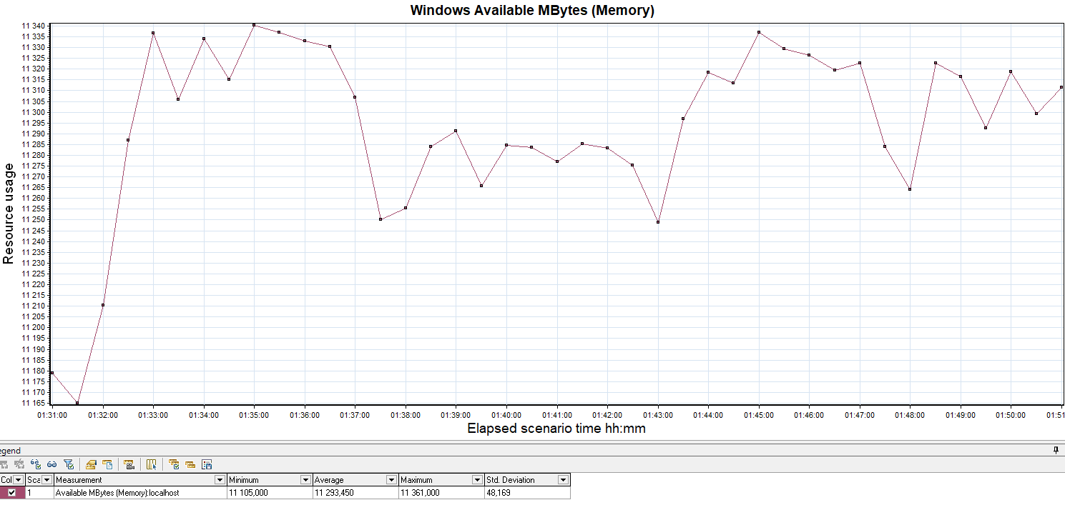

Так такового «узкого места» не выявлено, но скачки роста у запросов по временам отклика на нижеприведенном скриншоте произошли в связи c уменьшением ресурсов по памяти, процессору и диску.
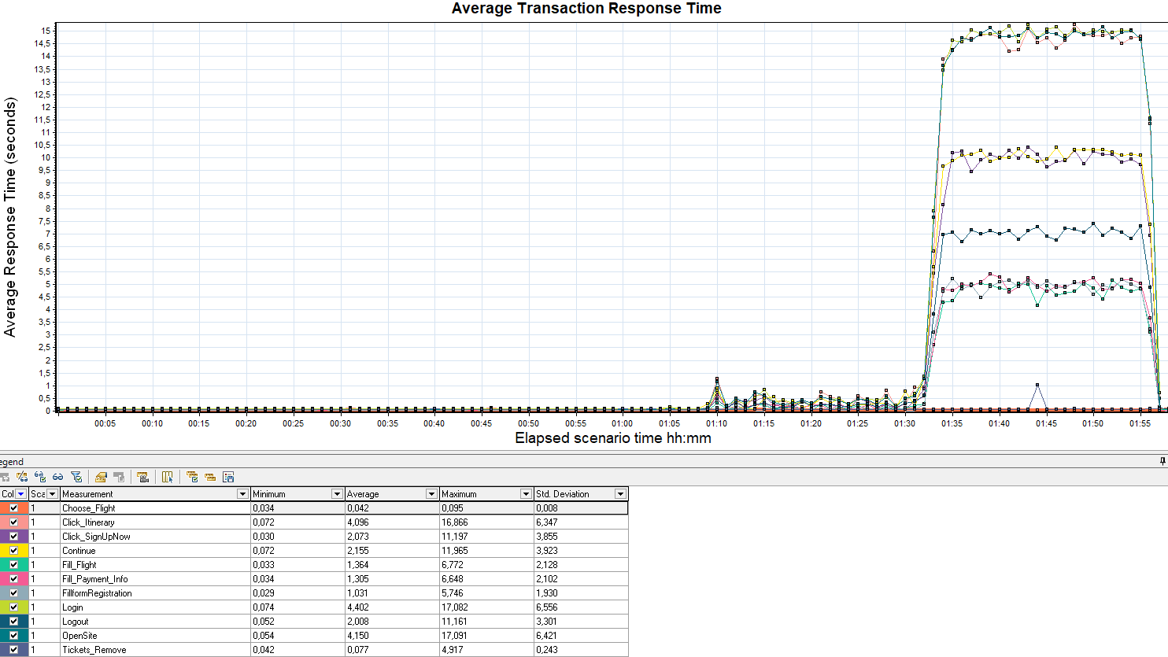

Подтверждение максимальной нагрузки

Максимальная производительность системы «Web Tours» подтверждена при нагрузке 1939 операций в час.

Времена отклика по запросам оставались стабильными на протяжении всего теста: от 0,031 мс до 0,210 мс, максимально допустимое время отклика по операциям до 2.5 секунд.

Утилизация CPU была стабильна в течение теста, в среднем составила:

на серверах приложений – 33.6%,

Средняя Windows Available MBytes (Memory) в течение теста, в среднем составила:

на серверах приложений – 8,277
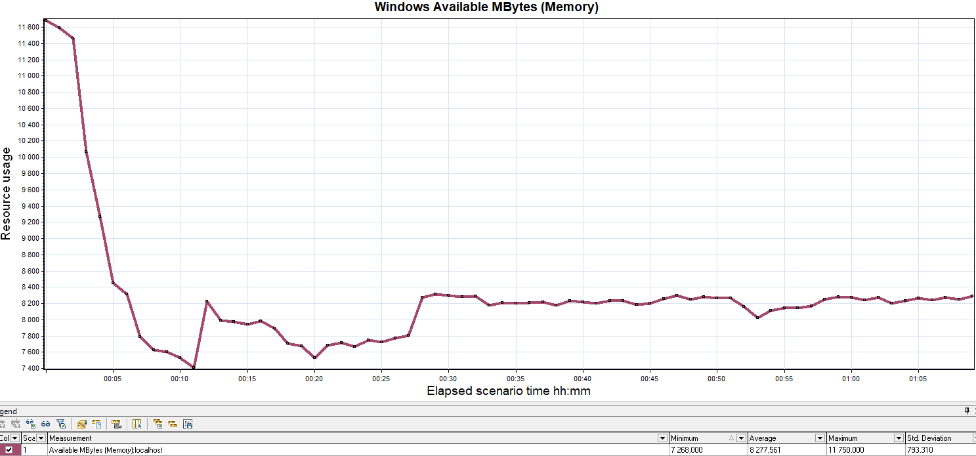

Проблем во время теста не выявлено.

Графики и таблицы

Тест поиска максимальной производительности
Название транзакции | Профиль | Факт | Отклонение
Choose_Flight | 1080 | 1077 | -0,28%
Click_Itinerary | 1120 | 1062 | -5,46
Click_SignUpNow | 388 | 390 | 0,51
Continue | 388 | 387 | -0,26%
Fill_Flight | 1128 | 1083 | -4,16%
Fill_Payment_Info | 700 | 693 | -1.01%
FillformRegistration | 388 | 390 | 0,51%
Login | 1688 | 1752 | 3,65%
Logout | 1304 | 1374 | 5,09%
OpenSite | 2080 | 2151 | 3,30%
Tickets_Remove | 292 | 291 | -0,34%

График 4.1 Количество пользователей.
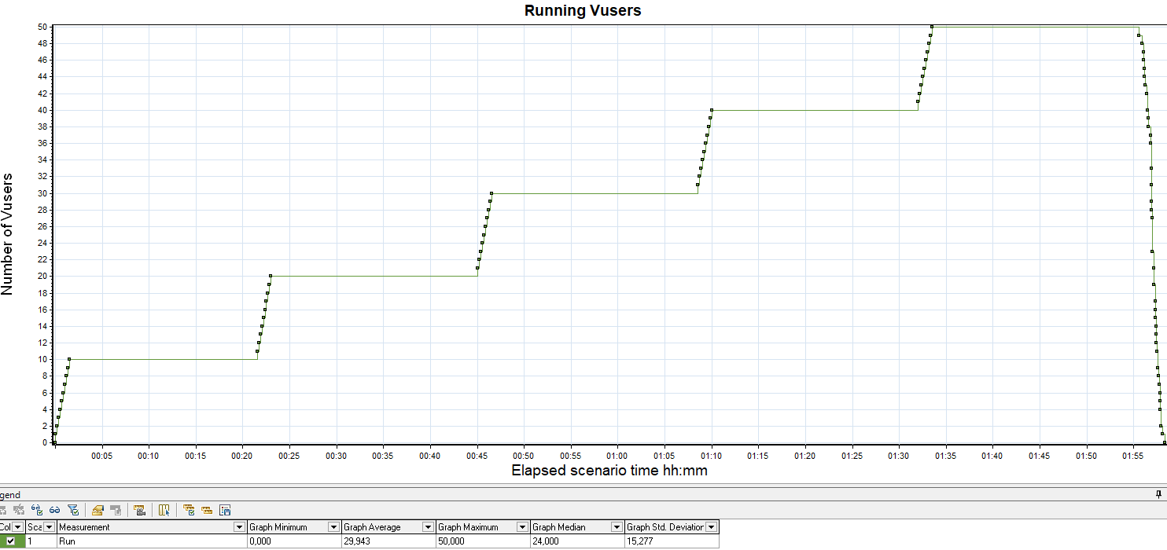
График 4.2 Времена отклика.
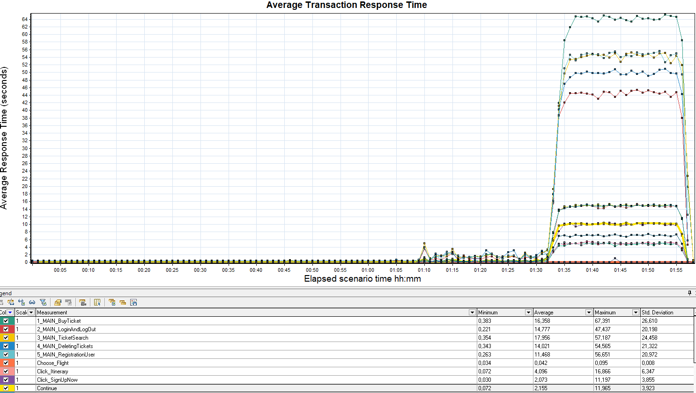

График 4.3 Transaction per second.
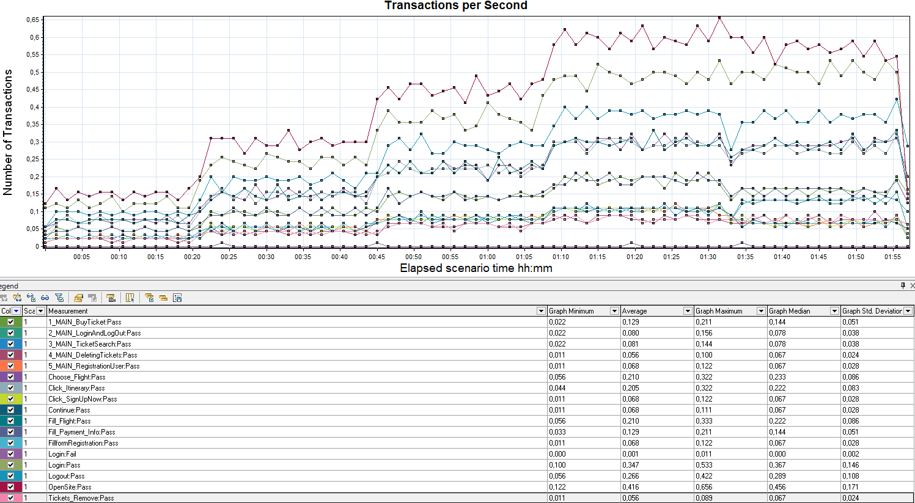
График 4.4 Hits per Second.
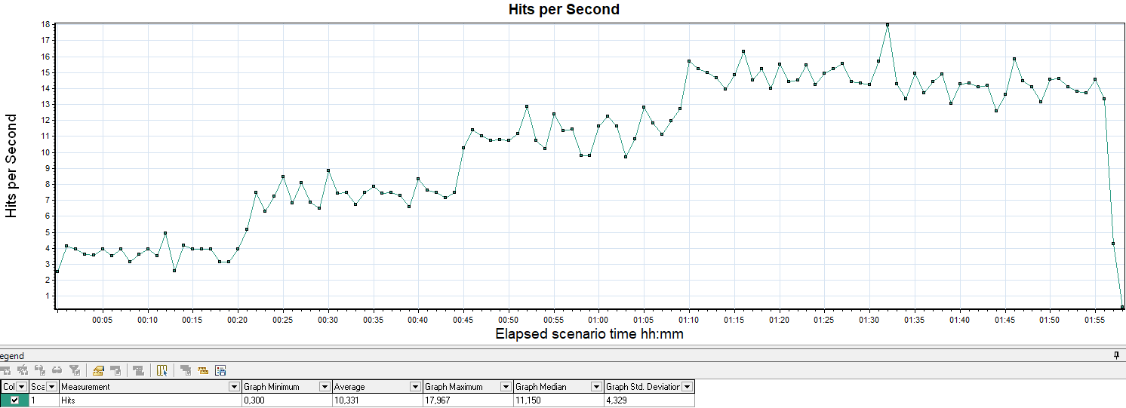
График 4.5 Утилизация CPU
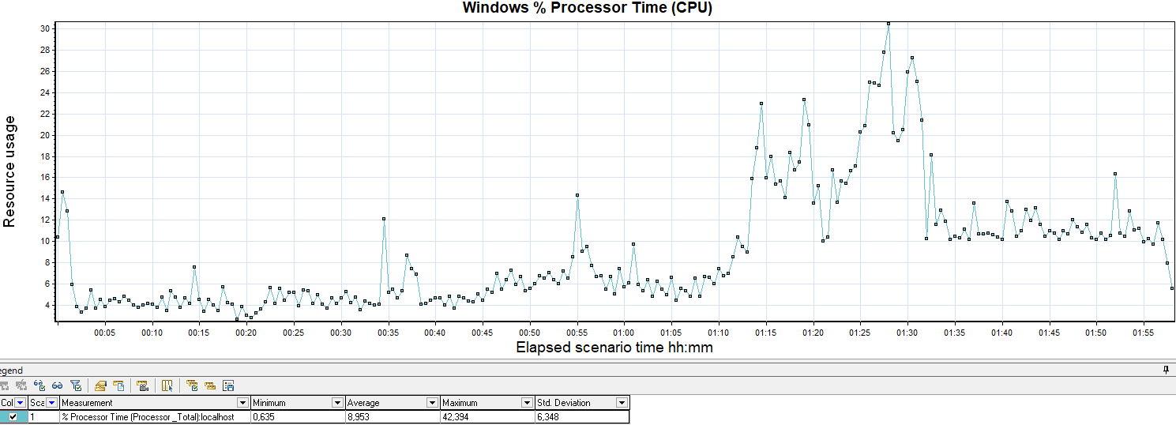
Утилизация процессора постепенно увеличивается в связи с увеличением подачи нагрузки.
График 4.6 Утилизация RAM
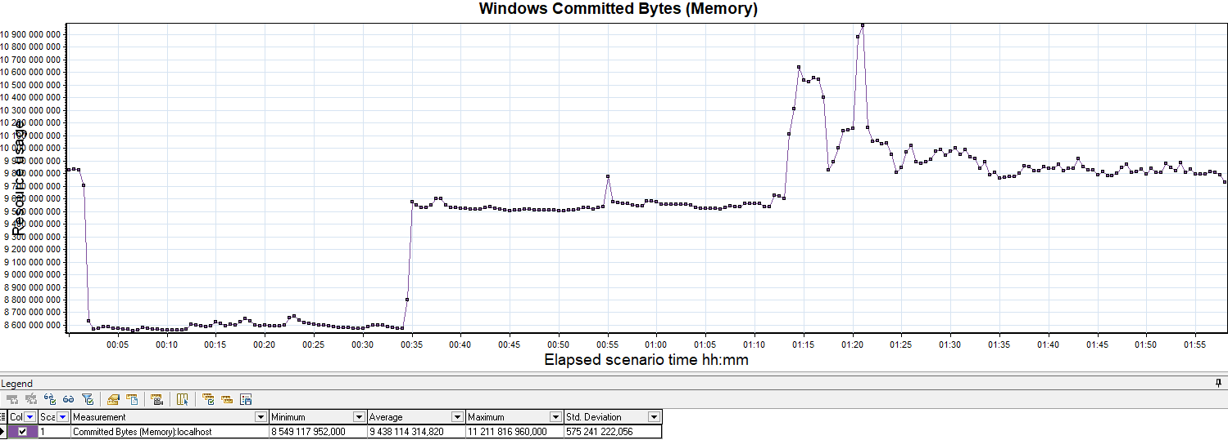

Тест подтверждения максимума

Имя транзакции | Количество операций по профилю | Количество успешных операций | Отклонение от профиля
Choose_Flight | 976 | 972 | -0,41%
Click_Itinerary | 956 | 1008 | 5,16%
Click_SignUpNow | 350 | 349,2 | -0,23%
Continue | 350 | 349,2 | -0,23%
Fill_Flight | 978 | 1015,2 | 3,66%
Fill_Payment_Info | 630 | 630 | 0,00%
FillformRegistration | 350 | 349,2 | -0,23%
Login | 1583 | 1519,2 | -4,20%
LogOut | 1237 | 1173,6 | -5,40%
OpenSite | 1934 | 1872 | -3,31%
Tickets_Remove | 259 | 262,8 | 1,45%

График 4.1 Количество пользователей.
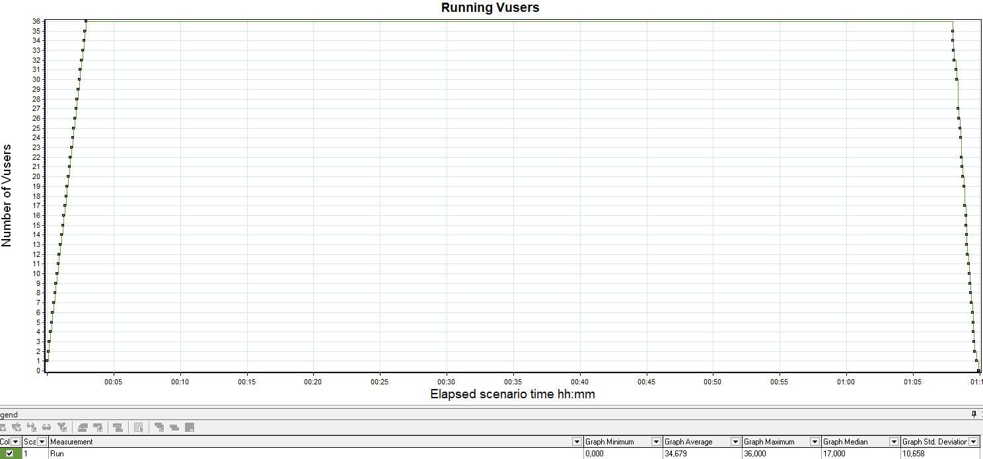

График 4.2 Времена отклика.
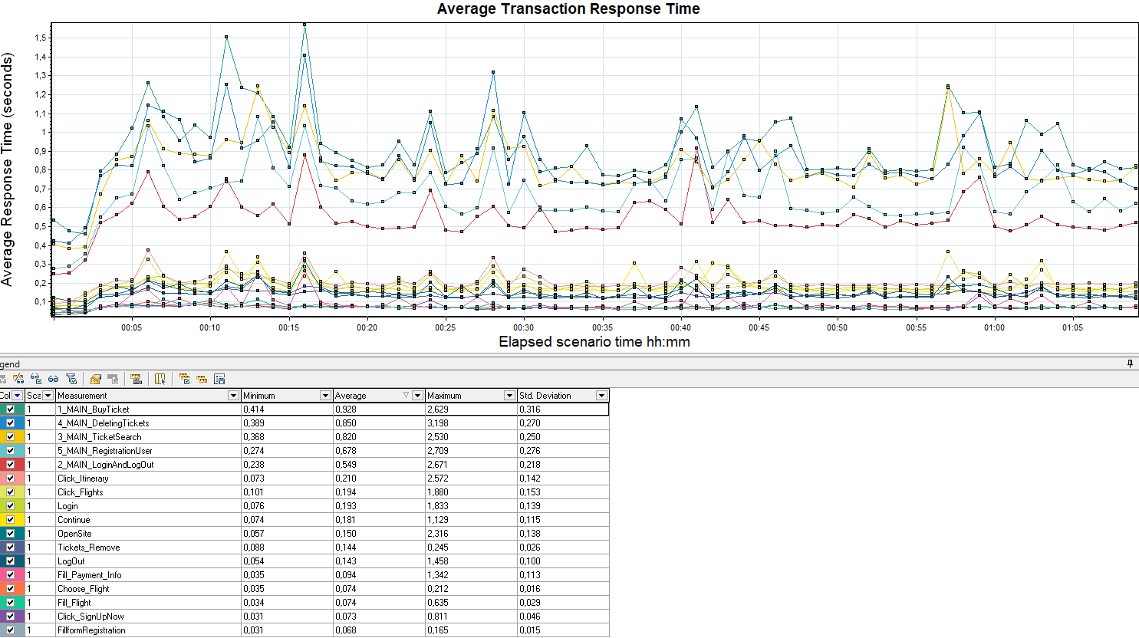
Времена отклика запросов на протяжении теста растут и не превышают требования.

График 4.3 Transaction per second.
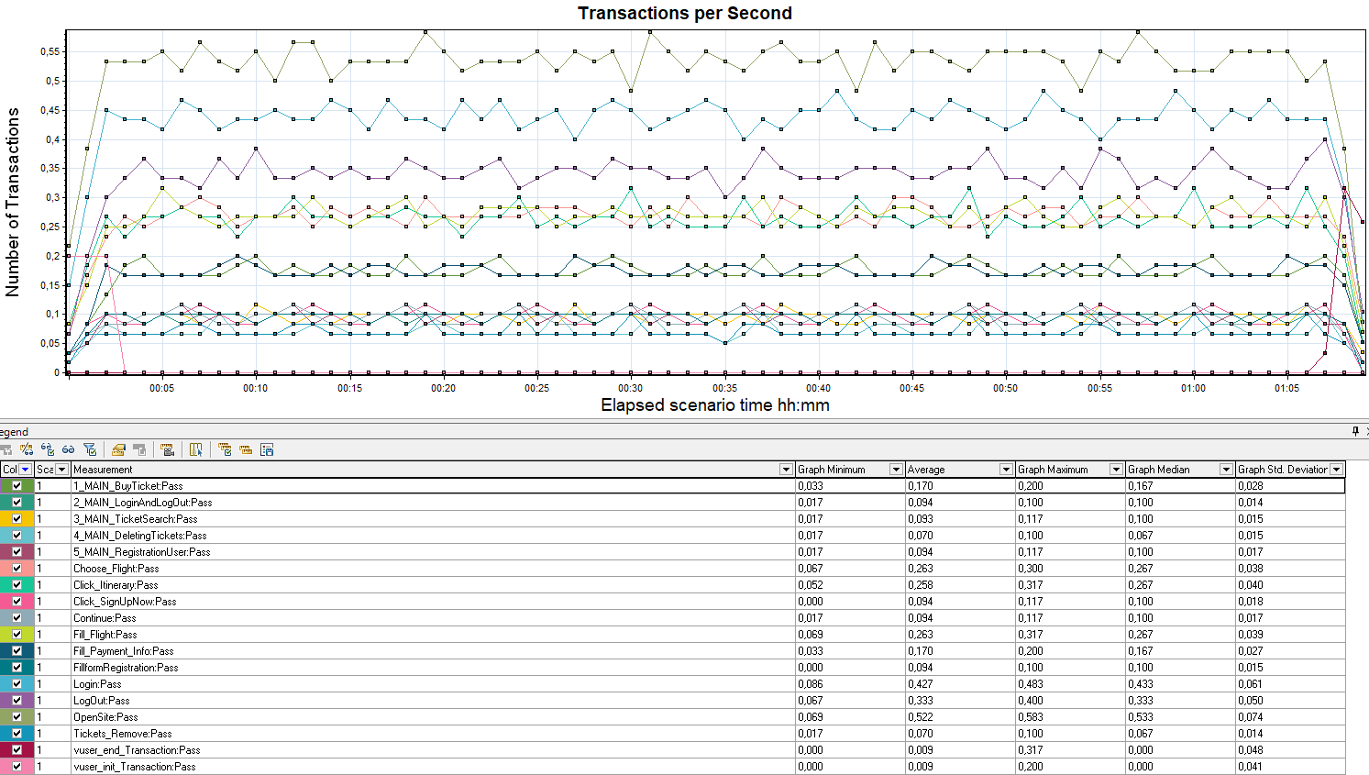

График 4.4 Hits per Second.
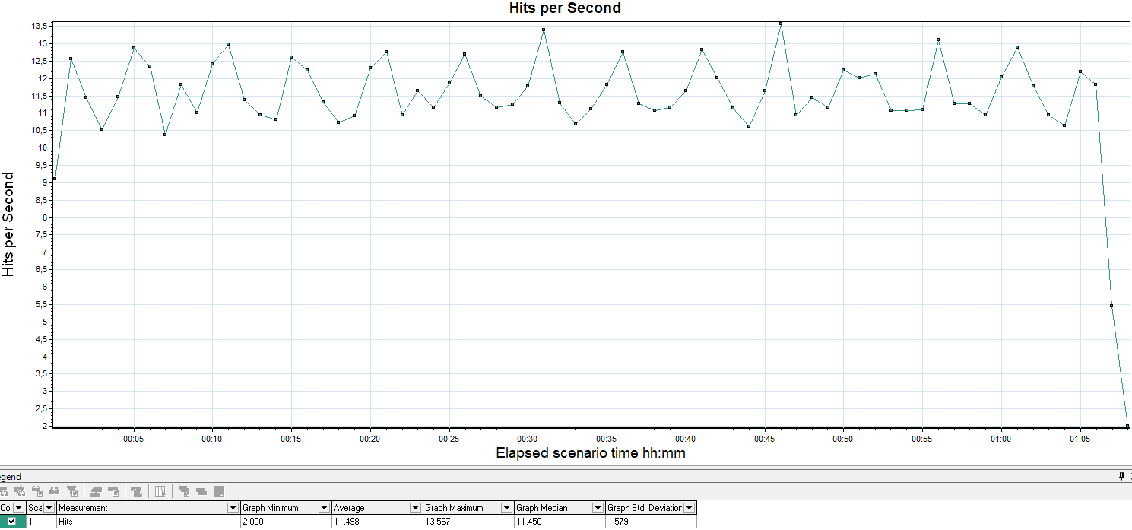

График 4.5 Утилизация CPU
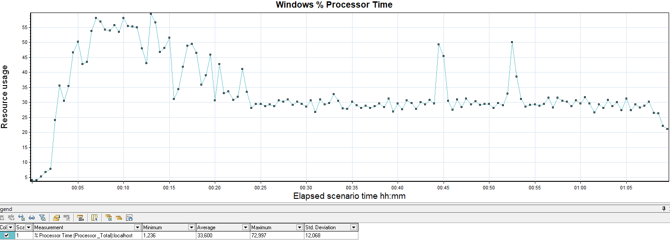
Утилизация процессора на протяжении 1-го часа средне составляет 33,6%

График 4.6 Утилизация RAM
